Reto: Bloque 4 Día 26

Fase: 1

Instalaremos y configuraremos Squid en un servidor Linux. Añadiremos listas negras y blancas para restringir el acceso a sitios sospechosos. Configuraremos reglas de filtrado para bloquear contenido malicioso y anuncios. E integraremos el proxy con DNS seguros para mejorar la seguridad.

Instalaremos el proxy usando Squid. Cuando lo tengamos instalado deberemos editar el archivo squid.conf.

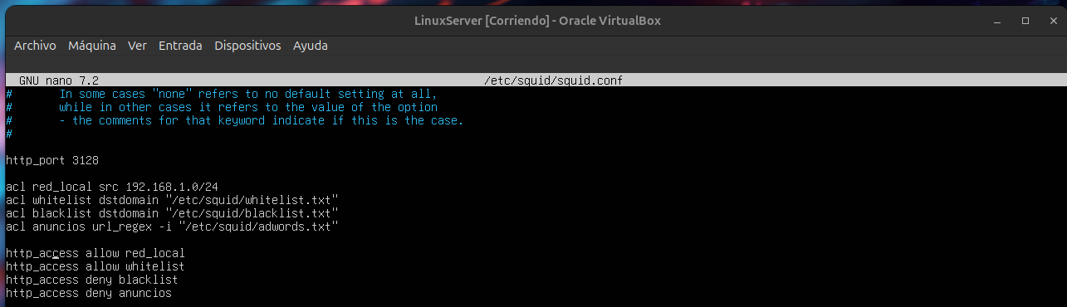
* Esta sería una configuración básica. También hemos añadido la ubicación de las listas blancas, negras y el filtrado de seguridad.

A continuación deberemos crear la listas en formato .txt. Mostraremos las tres listas con algunos sitios de ejemplo.

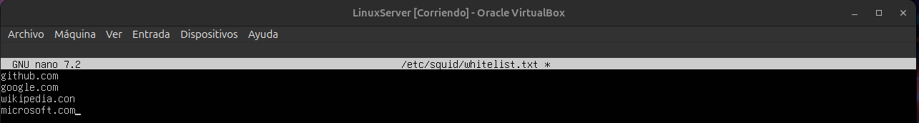
* Esta sería la lista blanca.

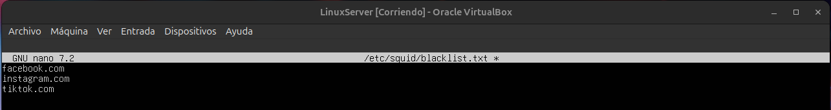
* Esta sería la lista negra.

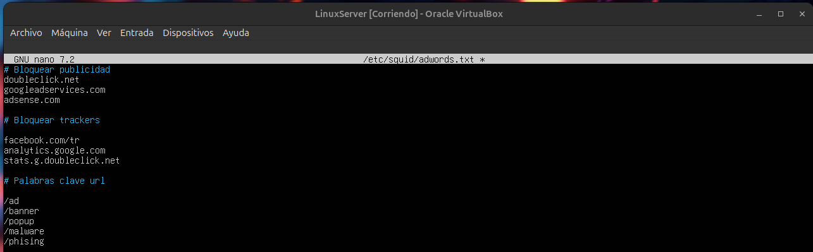
*Esta sería la lista para filtrar contenido sospechoso o malicioso.

Ahora integraremos los DNS seguros en Squid, usaremos uno de Cloudflare, Google y OpenDNS.

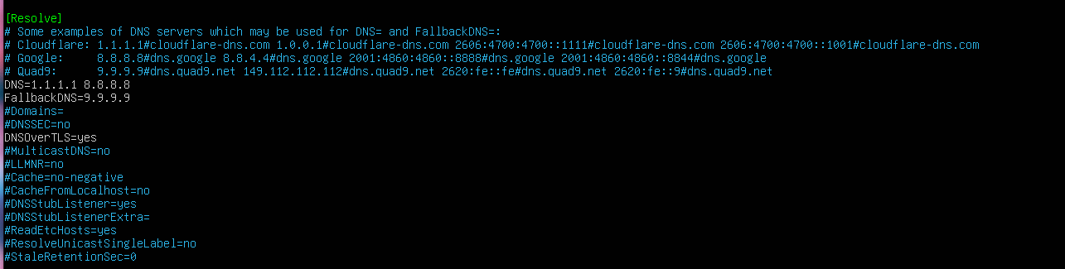
* Para añadir los DNS deberemos editar el archivo resolved.conf y poner la siguiente configuración. Y para terminar reiniciaremos el servicio systemd-resolved.

Fase: 2

Instalaremos extensiones de seguridad en el navegador del cliente. Configuraremos bloqueadores de rastreo y scripts maliciosos. Ejecutaremos políticas de seguridad en navegadores para bloquear descargas. Y crearemos una simulación de ataque de phishing para concienciar a los empleados.

Utilizaremos el navegador Google Chrome para instalar uBLock Origin, ya que HTTPS Everywhere ya no se utiliza tanto.
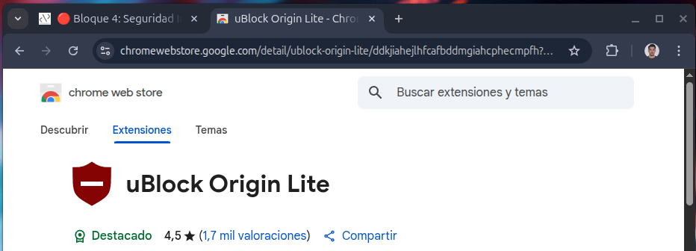
* Iremos al apartado de extensiones del navegador, buscaremos la extensión y la instalaremos.
Para utilizar bloqueadores de rastreo Google Chrome, deberemos activar la Protección mejorada, en el apartado de seguridad de la configuración del navegador.

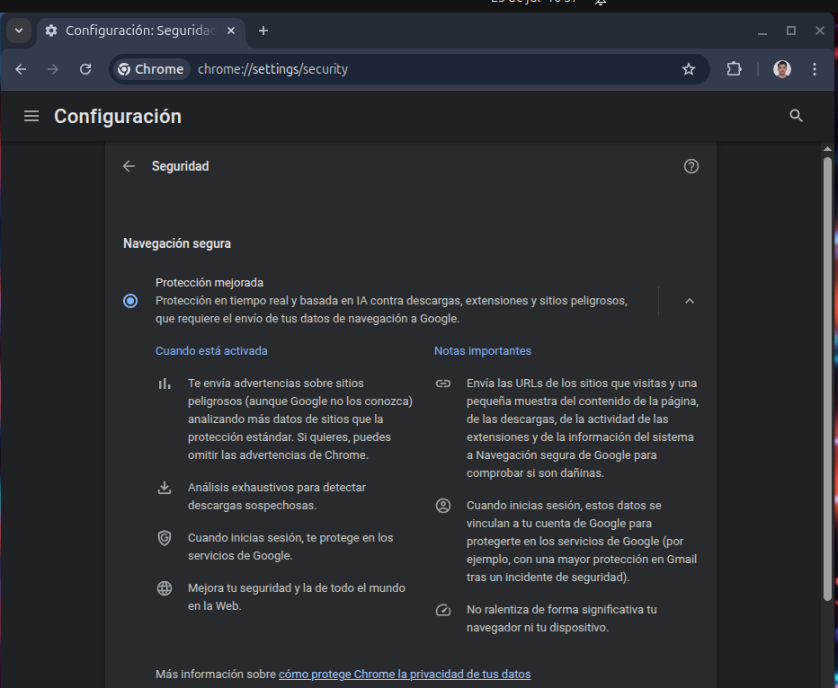
Para las políticas de seguridad, la protección mejorada, ya analiza si una descarga es sospechosa y la bloquea a no ser que la acepte el usuario. En el caso de Linux Server, usaremos AppArmor para crear perfiles y restringir la navegación.

Ahora simularemos un ataque de phishing, crearemos un sitio falso con Apache2 y el servidor enviará un correo indicando que hay un problema a una cuenta de correo de la máquina cliente.

Instalaremos Apache2 en servidor Linux y verificaremos que está conectado a la red local la IP del servidor será 192.168.1.99.

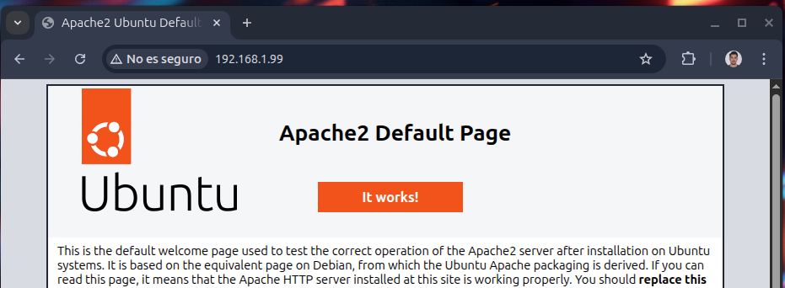
* Imaginemos que está web del servidor de Linux fuese una web calcada de algún sitio famoso. Por ejemplo: Facebook, Github, etc.

Ahora instalaremos la herramienta msmtp y editaremos el archivo de configuración ~/.msmtprc.

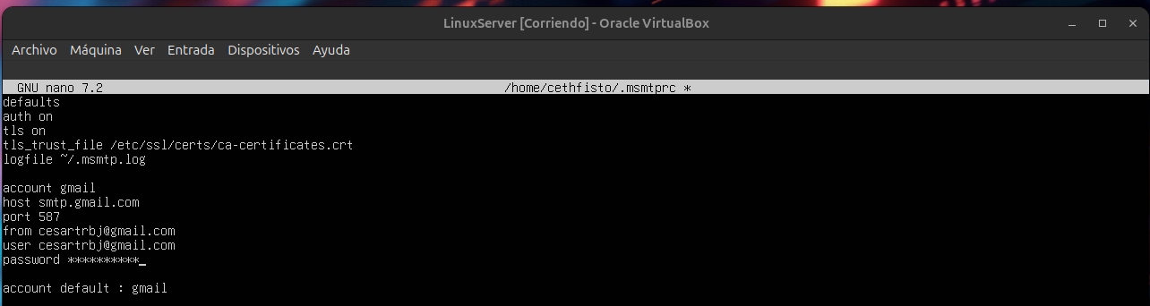
* Esta sería la configuración para poder enviar el correo a la cuenta en cuestión.

Acto seguido enviaremos el correo con el siguiente comando.

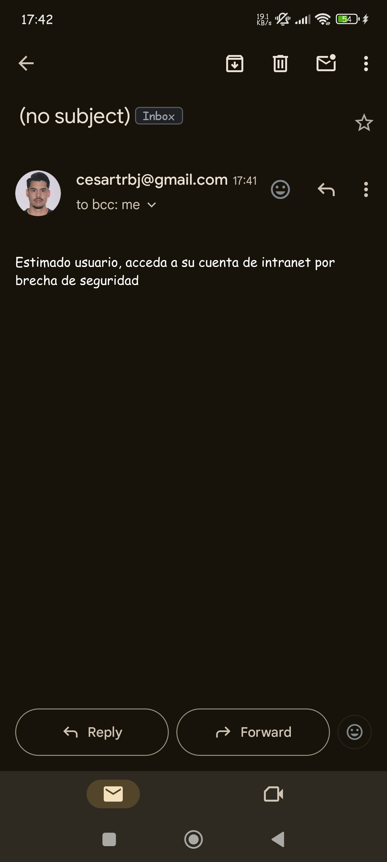

* Una vez enviado el correo, la cuenta en cuestión lo recibirá. Cabe destacar que el correo recibido es un correo de prueba. Pero si sufrimos un ataque y consiguen datos sensibles sobre correos y contraseñas, podrán enviar correo con la cuenta corporativa para así, robar a clientes u otras sedes.

Fase: 3

Configuraremos Snort para monitorizar los accesos. Revisaremos log en Squid y herramientas SIEM para detectar patrones peligrosos. Y analizaremos el tráfico con Wireshark, para identificar conexiones sospechosas.

Instalaremos Snort y configuraremos el archivo snort.conf para monitorizar nuestra interfaz de red (enp0s3).

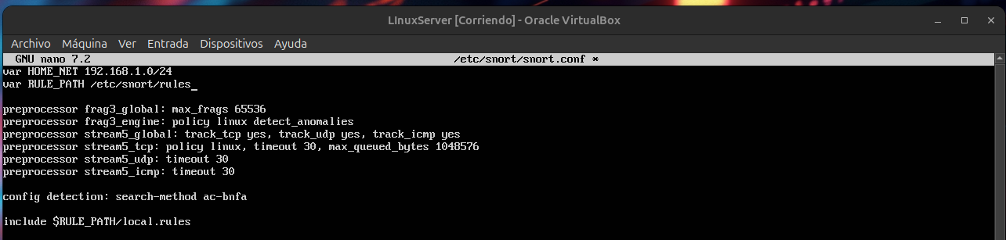
* Esta sería la configuración mínima para monitorizar nuestra interfaz de red.

Después añadiremos las reglas básicas en el archivo local.rules.

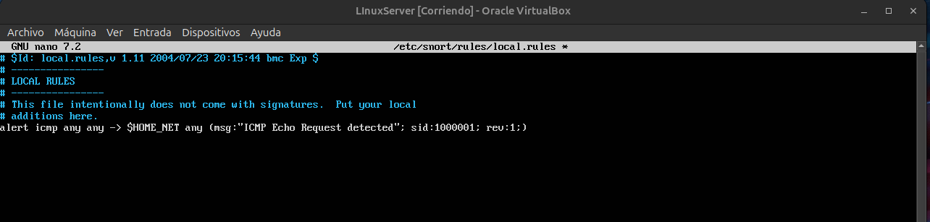
* Esta regla da una alerta cuando alguien hace ping en la red.

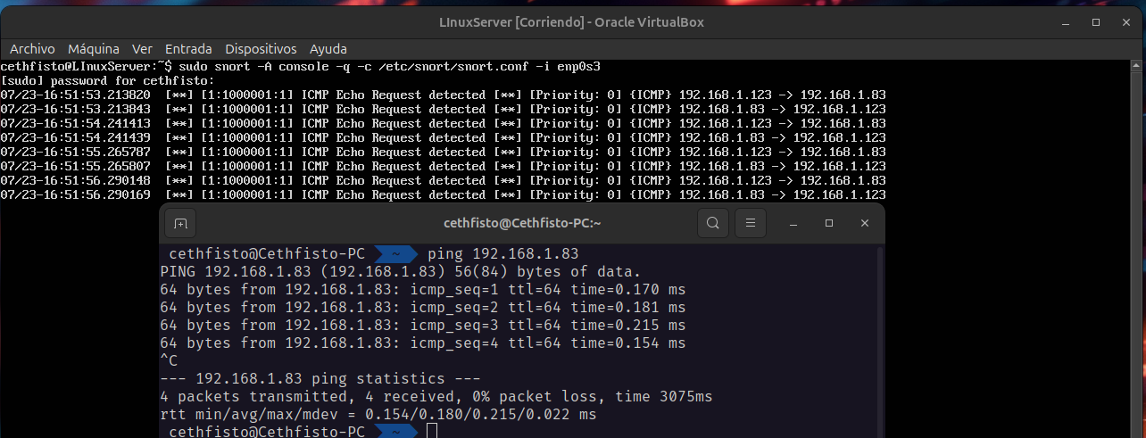
* Como podemos ver Snort da avisos de los pings realizados desde nuestra máquina anfitrión.

Para revisar los log aplicaremos los mismo métodos que llevamos realizando en todos nuestros trabajos.
Para ver los logs de Squid tendremos que visualizar el archivo access.log. Usaremos los comando grep o awk para buscar IPs o URLs sospechosas. Y tendremos herramientas SIEM para tal cometido. Por ejemplo: Wazuh o Graylog.

Para analizar el tráfico en la red usaremos Wireshark.

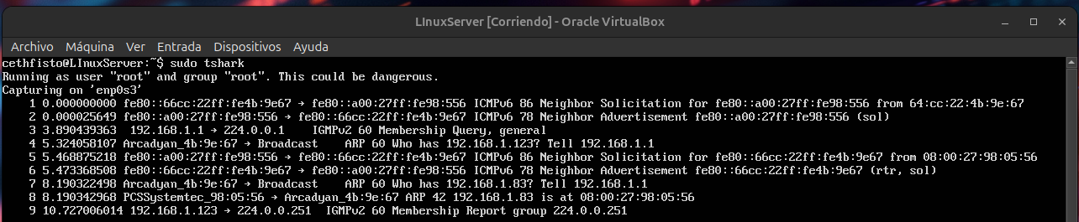
* Como podemos ver Wireshark va analizando el tráfico y nos da información acerca de los dispositivos de la red, entre otros datos.

Fase: 4

Configuraremos el firewall para bloquear accesos a sitios de alto riesgo. Crearemos una VPN para navegación segura. Y estableceremos políticas de acceso según los roles de la empresa.

Usaremos UFW para realizar una configuración de bloqueo a sitios de alto riegos.

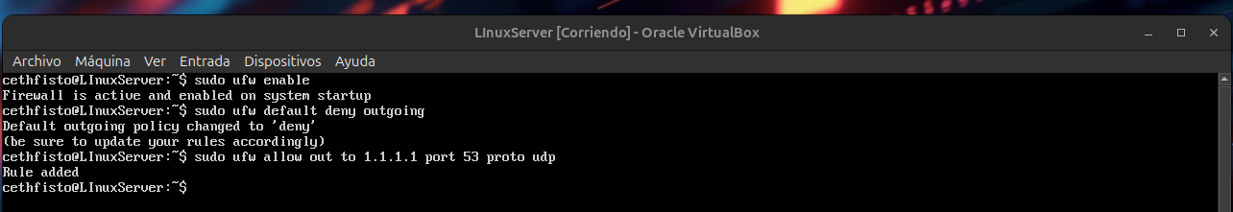
* Está sería la configuración que se podría ajustas a nuestras necesidades.

Para crear una VPN, instalaremos Wireguard. Una vez instalado deberemos generar dos claves, una privada para el servidor y otra pública para los clientes.

wg genkey | tee server_private.key | wg pubkey > server_public.key
wg genkey | tee client_private.key | wg pubkey > client_public.key

* Estos serían los comando para crear las claves.

Ahora deberemos configurar el servidor Wireguard para ello, crearemos un archivo llamado wg0.conf.

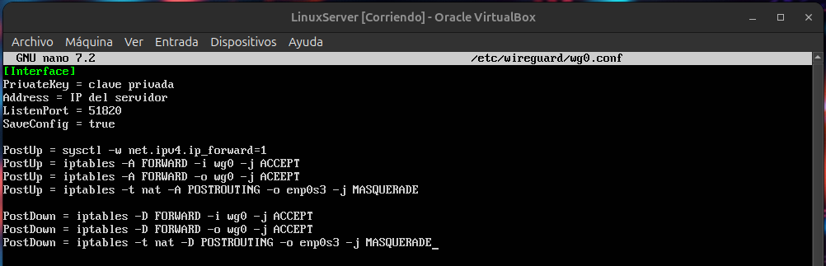
* Esta sería la configuración para el servidor.

Cabe destacar que también deberemos configurar el cliente Wireguard. Después de configurar ambos equipos, lo iniciamos en ambas máquinas.

Para las políticas por roles podemos aprovechar Squid para limitar o permitir según el departamento a ciertos contenidos. Deberemos volver a editar el archivo squid.conf.

acl admin src "/etc/squid/admin_ips.txt"
acl sitios_permitidos dstdomain "/etc/squid/sitios_admin.txt"
http_access allow admin sitios_permitidos

* Estas líneas de comando servirían para configurar el departamento de administración. Deberemos añadir los sitios permitidos en el archivo sitios_admin.txt. Y hacer lo así sucesivamente con los otros departamentos.

Fase: 5

Justificaremos como estas medidas protegen a CodeArts y optimizan la seguridad.

Esta medidas aportaran una serie de mejoras de seguridad a la empresa de CodeArts:

- Protección frente amenazas externas: usando squid, evitamos que los usuarios accedan a sitios sospechosos o maliciosos. Y con el uso de DNS impedimos la resolución de dominios sospechosos, bloqueando y reduciendo los intentos de conexión a server maliciosos.

- Minimización del riesgo frente ataque phishing: al usar extensiones de seguridad en los navegadores, nos protegemos frente anuncios maliciosos y conexiones no cifradas.

- Monitorización en tiempo real: con el uso de Snort y Wireshark, podemos detectar patrones sospechosos de navegación, conexiones no autorizadas y filtraciones de datos.

- Acceso por roles: la división de accesos a sitios web según el departamento o roles, evita distracciones y reduce la exposición a amenazas.

- Optimización del ancho de banda: usando squid podremos analizar el contenido web frecuente, limitando el consumo innecesario de ancho de banda y mejorando la carga de sitios autorizados. Esto da lugar a una mejora de rendimiento de la red en general.

- Navegación segura desde ubicaciones remotas: al usar una VPN, nos aseguramos que los usuarios que trabajen en remoto accedan a internet de forma segura y vigilada, como si estuvieran dentro de la red empresarial. Esto evita ataques en puntos de red públicos o sospechosas.

